**SISTEMA DE SEGUIMIENTO DE PERFIL DE PRESOS**

**Especificación de Requisito:**

**ER001-Realizar Login**

Versión 1.1

**Lima, abril del 2023**

**ÍNDICE**

**ESPECIFICACIÓN DE CASO DE USO: 1**

**CU001-REALIZANDO LOGIN 1**

**1.** **INTRODUCCIÓN 4**

**1.1** **Propósito 4**

**1.2** **Alcance 4**

**1.3** **Definiciones, siglas y abreviaciones 4**

**1.4** **Referencias 4**

**1.5** **Resumen 4**

**2.** **DESCRIPCIÓN GENERAL 5**

**2.1** **Diagrama de Casos de Usos 5**

**2.2** **Breve Descripción 5**

**2.3** **Actores 5**

**2.4** **Precondiciones 5**

**2.5** **Pos Condiciones 6**

**2.6** **Flujo Básico 6**

**2.7** **Excepciones 6**

**2.8** **Prototipos visuales 7**

1. **Introducción**
   1. **Propósito**

Especificar el caso de uso de Login. Que tiene como propósito realizar satisfactoriamente el inicio de sesión, usando aplicación de escritorio para posteriormente poder visualizar todos las opciones del menú, dependiendo si es usuario es “administrador” o “usuario”.

* 1. **Alcance**

El caso de uso Login se efectuará por un desktop o por una página web (en ambos casos se le pedirá las credenciales)

* 1. **Definiciones, siglas y abreviaciones**
* Protocolo HTTPS: **Hypertext Transfer Protocol Secure** (en español: *Protocolo seguro de transferencia de hipertexto*), más conocido por sus siglas **HTTPS**, es un protocolo de aplicación basado en el protocolo HTTP, destinado a la transferencia segura de datos de Hipertexto, es decir, es la versión segura de HTTP.
* Plug-in: complemento. Es una aplicación que se relaciona con otra para agregarle una función nueva y generalmente muy específica.

* 1. **Referencias**

SSPP-LR.DOCX

* 1. **Resumen**

Tras la validación del usuario y la contraseña se podrá visualizar el menú de opciones

**Descripción General**

* 1. **Diagrama de Casos de Usos**

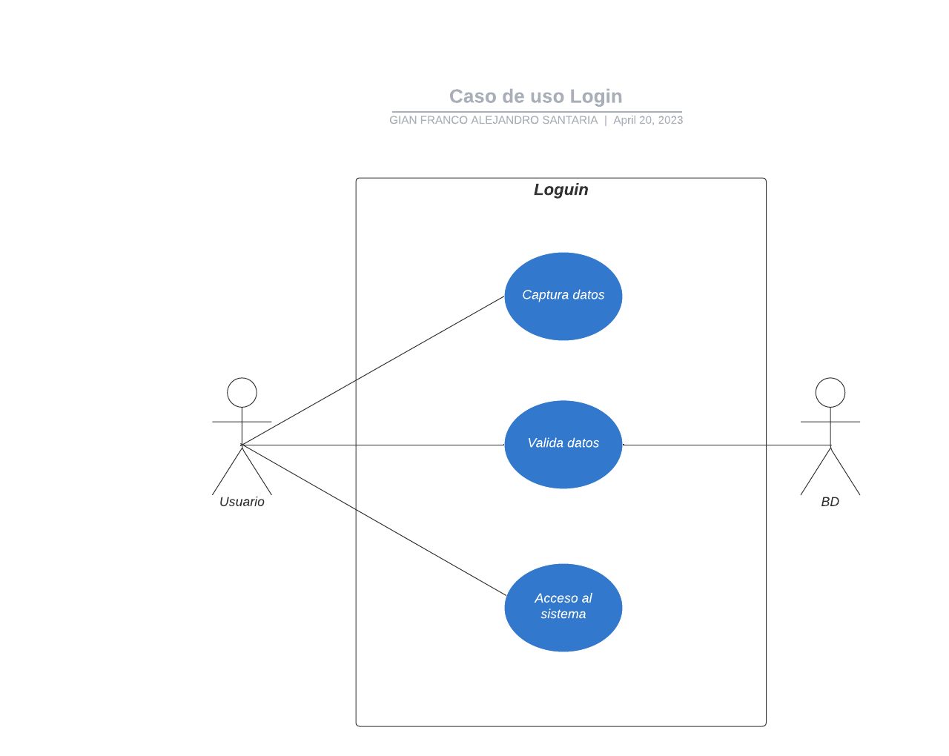

**Figura 1. Prototipo del Caso de uso: CU-001- Realizando Login**

* 1. **Descripción**

Esta funcionalidad permitirá que el usuario, tras ingresar sus credenciales correctas, pueda acceder al menú del sistema y posteriormente realizar las operaciones que desee.

* 1. **Actores**
* Usuario
  1. **Precondiciones**

El usuario debe existir en la base datos, caso contrario deberá registrarse poniendo sus datos personales para poder generarle un usuario y contraseña.

* 1. **Pos Condiciones**

N/A

* 1. **Flujo Básico**

1. El sistema ejecutará el Caso de uso de Login y solicitará datos como “usuario” y contraseña.
2. El sistema debe recepcionar los datos solicitados y validarlos en la base de datos.
3. Si es el que usuario no está registrado, el sistema debe permitir un usuario nuevo pidiéndole los datos personales como nombre, apellido, fecha de nacimiento, nombre de usuario y contraseña.
4. Si el sistema valida que los datos ingresados son correctos, mostrará las opciones que puede realizar el usuario.
   1. **Excepciones**

**[EX1]: Respuesta del evento generado al crear un cargo**

* Si la respuesta del evento retorna con “Bienvenido al sistema” con el Flujo Básico.
* Si la respuesta del evento retorna “El usuario no existe” se mostrará el error y se cancelará la transacción inmediatamente por lo que el caso de uso terminaría.
  1. **Prototipos visuales**

